1. **Тема**:

Dzvun – Умен електронен звънец

1. **Автори**:
   1. Борис Евгениев Велковски

ЕГН: 0045163967

адрес: гр. Плевен, ж.к Сторгозия, бл.25, вх. В, ап. 6

телефон: 0879 683 786

имейл: [bobi_velk@abv.bg](mailto:bobi_velk@abv.bg)

училище: Математическа гимназия „Гео Милев“ – гр. Плевен, 12 клас

* 1. Йоана Алексеева Зелова

ЕГН: 0047214019

адрес: гр. Плевен, ул. Тулча № 7, ап. 2

телефон: 0889 090 602

имейл: [y_zelova@outlook.com](mailto:y_zelova@outlook.com)

училище: Математическа гимназия „Гео Милев“ – гр. Плевен, 12 клас

1. **Ръководител**:

Александър Иванов Иванов

телефон: 0898 492 216

имейл: [alexander_ivanov@mail.com](mailto:alexander_ivanov@mail.com)

Студент по Компютърни науки във ФМИ към СУ

1. **Резюме**:
   1. Цели:

Проектът представлява умен звънец, чието предназначение е да известява потребителя за хора, които позвънят на входната му врата. Това включва заснемане на изображение при натискане на бутон, инсталиран върху устройството. Съществуващи решения: Ring Smart Doorbell – американски умен звънец с подобна функционалност; няма утвърден производител или диструбутор на умни звънци в България.

* 1. Етапи:
     1. Подбиране на хардуерни компоненти – избиране на най-подходящите части, като се има предвид размера на завършеното устройство, налични инструменти за софтуерна и хардуерна разработка и цена
     2. Сглабяне на устройството – добре обмисленото разположение на различните хардуерни компоненти – съществено за това колко компактно ще е завършеното устройство
     3. **Програмиране на устройството**
     4. Създаване на сървър и свързване на устройството с него – цялостна имплементация на сървърната част на приложението, връзка с база данни, автентикация
     5. **Създаване на уеб клиент и мобилно приложение**

Роли на авторите:

Борис Велковски – Създаване и програмиране на устройството; Мобилно приложение; Дизайн; Сървър

Йоана Зелова – Създаване и поддръжка на сървър; Уеб клиент и мобилно приложение

* 1. Ниво на сложност – основни проблеми при реализацията:
     1. Създаване на устройството
     2. Имплементация на сървърната част
     3. Комуникация между устройството, сървъра и приложението
     4. Сигурност
  2. Логическо и функциолнално описание на решението:
     1. **Физическо устройство – съставено от платка Raspberry Pi Zero W, камера, микрофон, високоговорител; записва картина и звук и ги изпраща към сървъра**
     2. Мобилно приложение – визуализира картина от устройството, известява потребителя

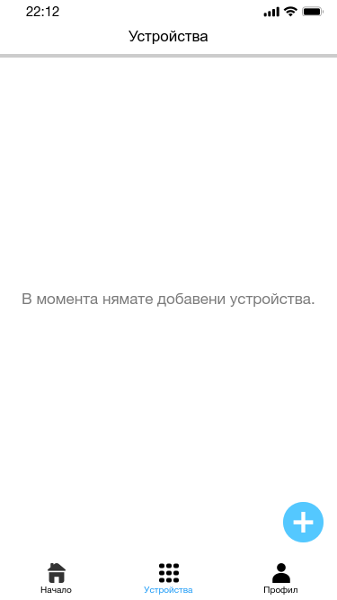

* + 1. Уеб клиент – обединява рекламен сайт на продукта и функционалността на мобилното приложение
    2. Сървър – съхранява информацията на потребителите, осъществява комуникацията между останалите компоненти

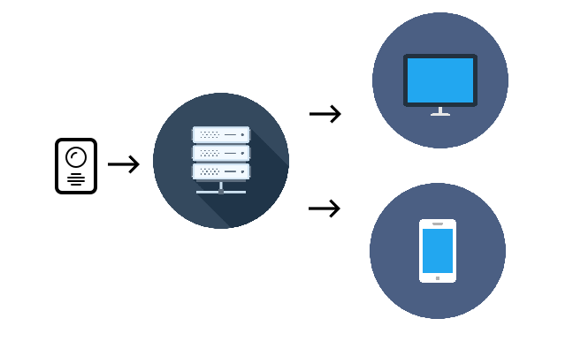

* 1. Реализация:

**За устройството са използвани... защото...**

Уеб клиентът и мобилното приложение са имплментирани с React.js и React Native, които предпочетохме заради голямото разнообразие от инструменти за създаване на отзивчив дизайн. Това наклони везните и при избора на език за имплементацията на сървърната част – избрахме JavaScript, или по-точно: рамката Express.js за Node.js. Така значително улеснихме процеса по създаването на различнте модули, като използвахме само един основен език.

* 1. Описание на приложението:

Уеб приложението се хоства на уеб сървър и може да се достъпва чрез браузър. Мобилното приложение може да се инсталира на най-известните мобилни операционни системи. Устройството се свързва към акаунта на потребител посредством QR код. Устройството заснема картина при позвъняване – натискане на бутон, и я препраща към сървъра. Потребителят може да достъпва тази информация от уеб или мобилното приложение.

* 1. Заключение:

Към момента проекта има функциониращ, но не завършен вид. Предстоят осъвършенстване на дизайна на приложениеята, вида на устройството, работата на сървъра. Трябва да се обърне специално внимание на сигурността, тъй като се работи с чувствителни данни. Съществуват варианти за добавяне и на още функционалности към физическото устройство, които да го направят по-конкурентоспособно (лицево разпознаване и автоматично отключване – хибрид между умен звънец и ключалка).